Lê Tuấn Anh

MSSV: 20021286

Bài tập tuần 14

Bài tập 1
Làm bài thực hành và copy hình ảnh của mạch vào trong file word.
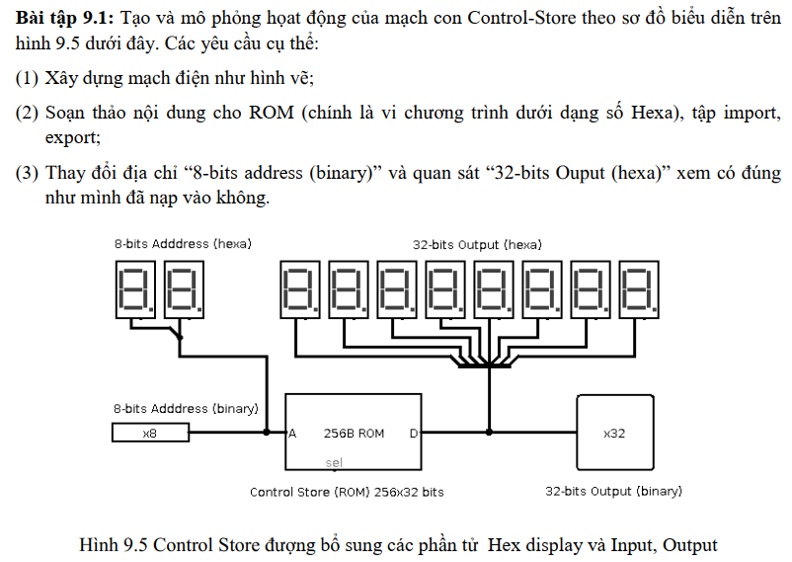
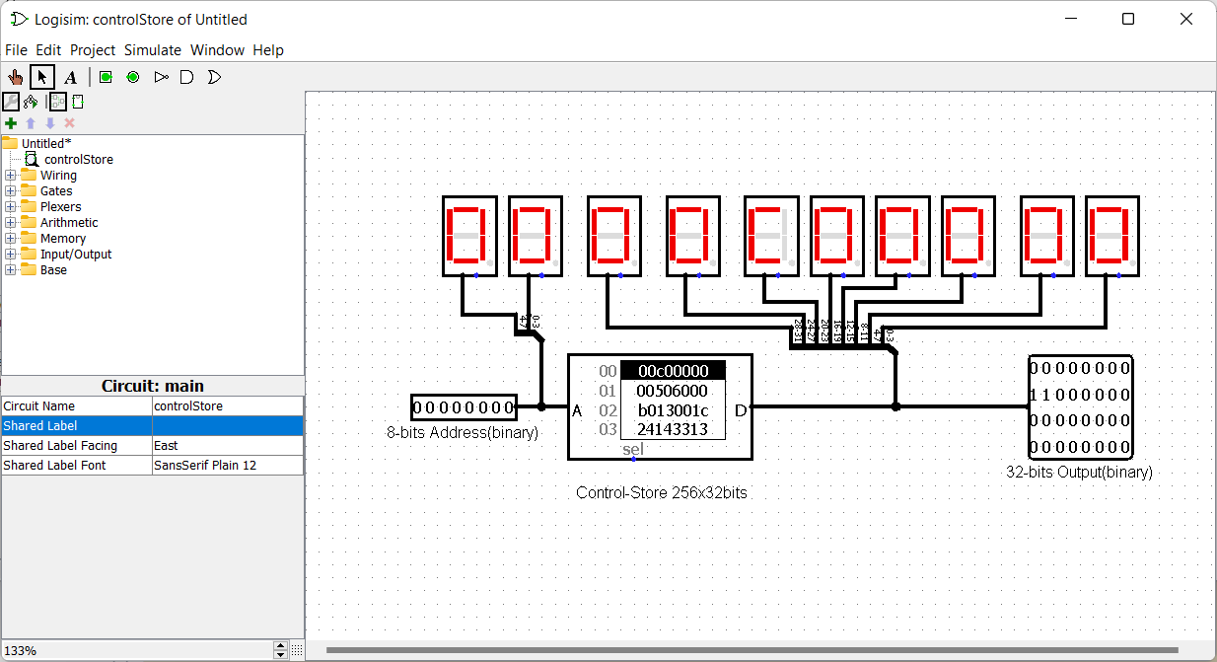

Bài tập 2
Xây dựng mạch MIR như trong bài thực hành 10 và copy hình ảnh vào file word.
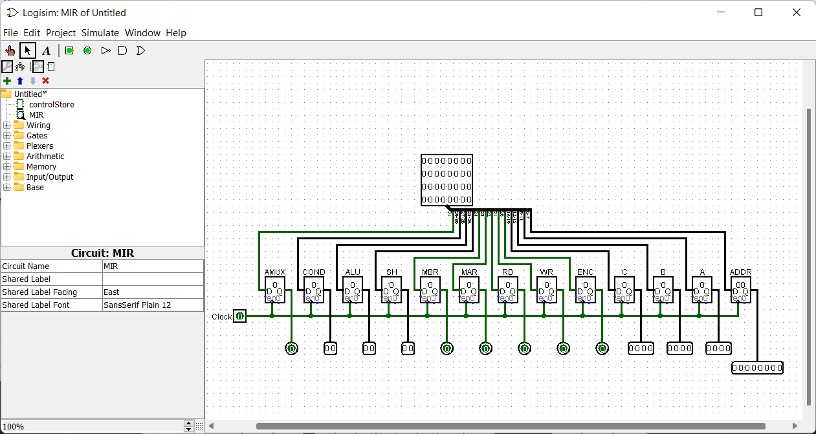

Bài tập 3
Xây dựng mạch Micro Seq như trong bài thực hành 10 và copy hình ảnh vào file word.
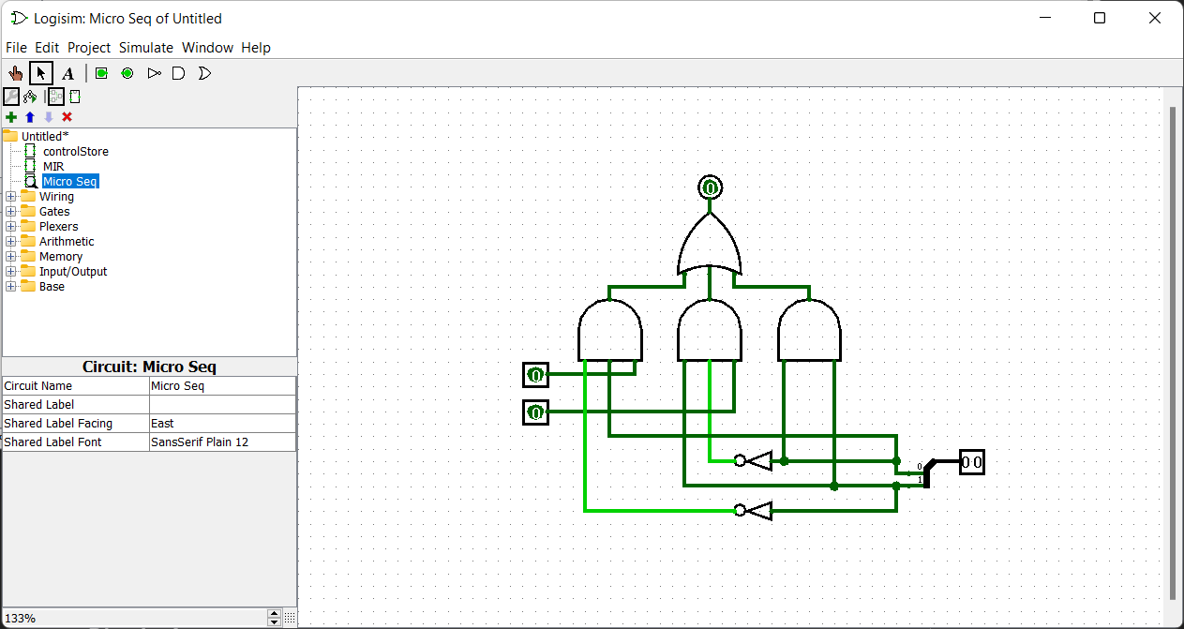

Bài tập 4
Viết đoạn code Assembly để chuyển đổi đoạn mã nguồn C sau (copy mã nguồn vào file word)
- Viết đoạn mã assembly thực hiện phép toán sau: int c, a[4]; c=10-(a[3]+a[2]+a[1])
- Viết đoạn mã assembly thực hiện lệnh sau
if (eax>ebx) eax-=ebx; else ebx-=eax;
if (eax>ebx) { eax-=ebx; ebx=10; } else ebx-=eax;
if(eax>ebx && eax>ecx) eax=ebx+ecx; else ebx=eax+ecx;
if(eax>ebx || eax>ecx) eax=ebx+ecx; else ebx=eax+ecx;
if(eax==1) eax=ebx+1;
else if (eax==2) ebx=eax+ecx+2;
else if (eax==3) ebx=eax+ecx+3;
- Viết đoạn mã assembly thực hiện lệnh sau
switch(eax){
case 1: edx=ebx*r8d+34; break;
case 2: edx= ebx/r8d+34; break;
case 3: edx= ebx +34; break;
default: edx=12;
}
Lời giải:
1.
.section .data
msg: .asciz “Result is: %d\n”
c: .int 1
a: .int 1,2,3,4
.section .text
.global _start
_start:
mov $10, %eax
mov $1, %edx
sub a(,%edx, 4), %eax
inc %edx
sub a(,%edx, 4), %eax
inc %edx
sub a(,%edx, 4), %eax
mov %eax, c
print: mov c, %esi
mov $msg, %rdi
mov $0, %eax
call printf
2.
.section .text
.global _start
_start:
if1: cmp %ebx, %eax
jbe else1
sub %ebx, %eax
jmp if2
else1: sub %eax, %ebx

if2: cmp %ebx, %eax
jbe else2
sub %ebx, %eax
mov $10, %ebx
jmp if3
else2: sub %eax, %ebx

if3: cmp %ebx, %eax
jbe else3
cmp %ecx, %eax
jbe else3
mov %ebx, %eax
add %ecx, %eax
jmp if4
else3: mov %eax, %ebx
add %ecx, %ebx

if4: cmp %ebx, %eax
ja then
cmp %ecx, %eax
ja then
mov %eax, %ebx
add %ecx, %ebx
jmp if5
then: mov %ebx, %eax
add %ecx, %eax

if5: cmp $1, %eax
je else4
cmp $2, %eax
je else5
cmp $3, %eax
je else6
jmp endif
else4: mov %ebx, %eax
add $1, %eax
jmp endif
else5: mov %eax, %ebx
add %ecx, %ebx
add $2, %ebx
else6: mov %eax, %ebx
add %ecx, %ebx
add $3, %ebx
endif:
3.
.section .data
msg: .asciz “Result is : %d\n”
ans: .int 0
.section .text
.global _start
_start:
cmp $1, %eax
je case1
cmp $2, %eax
je case2
cmp $3, %eax
je case3
jmp default
case1: mov %ebx, %eax
mul %r8d
add $34, %eax
mov %eax, %edx
jmp print
case2: mov %ebx, %eax
cdq
div %r8d
add $34, %eax
mov %eax, %edx
jmp print
case3: mov %ebx, %edx
add $34, %edx
jmp print
default: add $12, %edx
print: mov %edx, %esi
mov $msg, %rdi
mov $0, %eax
call printf

